公立大学法人山口県立大学と地方独立行政法人山口県立病院機構との

連携・協力に関する覚書

公立大学法人山口県立大学（以下「甲」という）と地方独立行政法人山口県立病院機構（以下「乙」という）とは、相互の連携・協力に関して、次のとおり覚書（以下「本覚書」という）を交換した。

（目的）

第１条　本覚書は、甲及び乙が互いの連携の下に、看護師、助産師、保健師、管理栄養士、社会福祉士

及び精神保健福祉士の養成並びに、地域医療及び社会福祉の向上を目的とした協力関係を結び、看護、

栄養管理、社会福祉等の教育及び共同研究を通じて、双方の総合的な発展に寄与することを目的とす

る。

（連携・協力事項）

第２条　甲及び乙は、次の事項について連携・協力する。

（１）看護教育（実習を含む）に関すること

（２）栄養管理教育（実習を含む）に関すること

（３）社会福祉教育（実習を含む）に関すること

（４）看護の研究に関すること

（５）栄養管理の研究に関すること

（６）社会福祉の研究に関すること

（７）知的財産に関すること

（８）人材確保に関すること

（９）地域医療及び地域保健福祉活動の推進に関すること

（有効期間）

第３条　本覚書の有効期限は、平成27年3月31日までとする。ただし、この覚書の有効期限満了の日

の1か月前までに、甲乙のいずれからも改廃の申入れがないときは、さらに1年間更新するものとし、

その後も同様とする。

（その他）

第４条　本覚書に定めるもののほか、連携・協力の細目その他の事項については、甲乙協議し別に定め

るものとする。

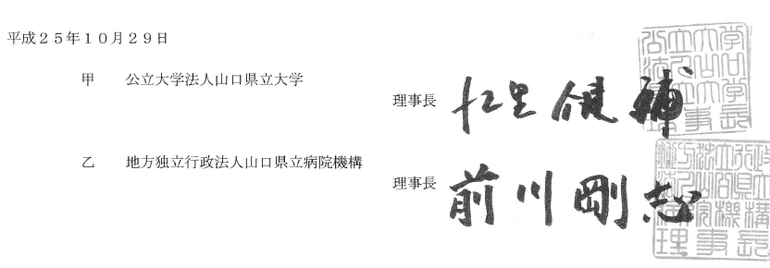以上のとおり覚書を交換した証として、この証書2通を作成し、双方署名押印の上、各自1通を保有する。